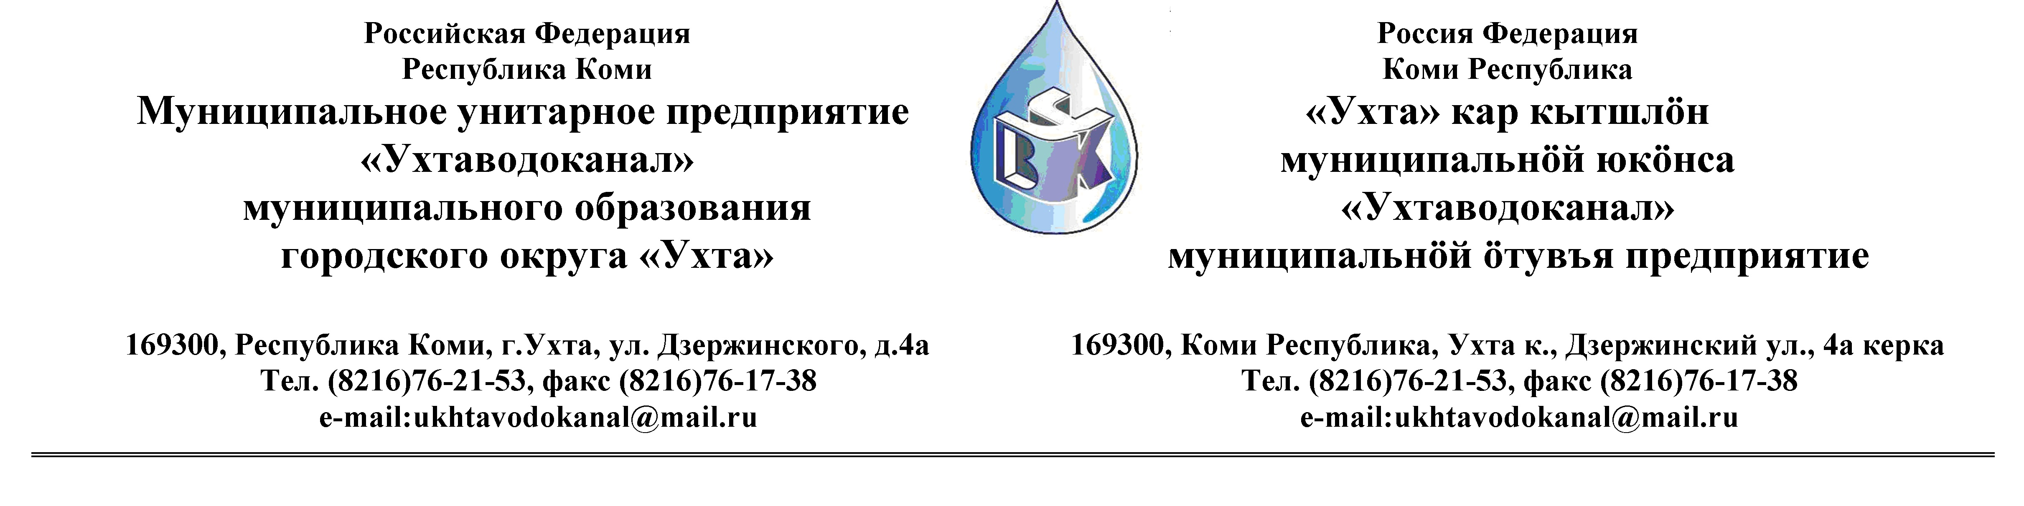
ПРОТОКОЛ № 13-26/01-18 -ЭТиСО

Заседания Комиссии по организации и проведению закупок товаров, работ и услуг
в МУП «Ухтаводоканал» МОГО «Ухта»

от « 25 » декабря 2012 года. г. Ухта, Республика Коми,
« 15 » час. « 00 » мин. ул. Дзержинского, дом 4А,
3 этаж, конференц – зал.

Наименование закупки: Выбор поставщика горячей воды на «Здание мастерской (пристройка к бане), ул. Рабочая, 15а, пгт. Боровой»
Заказчик:
Муниципальное унитарное предприятие «Ухтаводоканал»муниципального образования
городского округа «Ухта»

Состав комиссии:

Председатель – Е. А. Щелканова, директор предприятия

Секретарь – Н.М.Лиховских, экономист планово-экономического отдела

Члены комиссии:
Т.А. Филиппова – заместитель директора-главный инженер;
О.И. Курбанова – заместитель директора по экономике и финансам;
М. М. Журавлев – начальник отдела логистики;
А.Н. Бобрешов – начальник юридического отдела;
А.М. Симаков – начальник отдела технического надзора;
О.В. Душина – начальник производственно-технического отдела.

На заседании присутствуют:
Председатель – Е. А. Щелканова, директор предприятия

Секретарь – Н.М.Лиховских, экономист планово-экономического отдела

Члены комиссии:
Т.А. Филиппова – заместитель директора-главный инженер;
О.И. Курбанова – заместитель директора по экономике и финансам;
М. М. Журавлев – начальник отдела логистики;
А.Н. Бобрешов – начальник юридического отдела;
А.М.Симаков – начальник отдела технического надзора;
О.В. Душина – начальник производственно-технического отдела.

Кворум имеется, заседание Комиссии по организации и проведению закупок товаров,
работ и услуг в МУП «Ухтаводоканал», правомочно.

Повестка дня:

Рассмотрение организации на право заключения договора поставки горячей воды на
«Здание мастерской (пристройка к бане),ул.Рабочая, 15а, пгт. Боровой»

1. Рассмотрев аналитическую записку, руководствуясь пунктом 9.1. «Положения о
закупках ,товаров, работ и услуг МУП «Ухтаводоканал», Комиссия определила
единственным поставщиком горячей воды на «Здание мастерской (пристройка к
бане),ул.Рабочая, 15а, п.г.т. Боровой» - ОАО «ТГК- 9.
2. Протокол заседания Комиссии по организации и проведению закупок товаров, работ и услуг в МУП «Ухтаводоканал» составлен в 1-м экземпляре на 2-х листах, остаётся на хранении в МУП «Ухтаводоканал» МОГО «Ухта» и подлежит опубликованию на сайте «Заказчика» http://ukhtavodokanal.ru

